# 热电偶传感器接口不对应

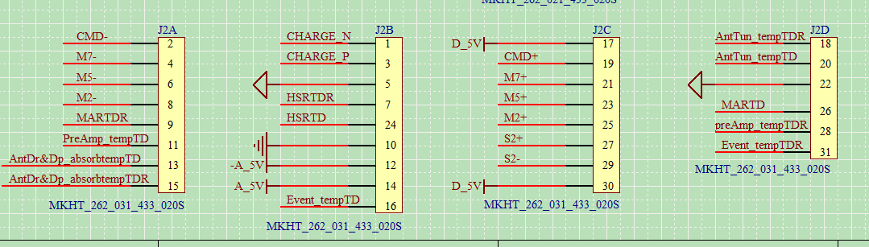

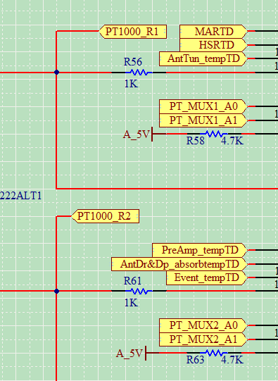

热电偶原理图已经修改好，只需要更新PCB上与热电偶信号相关的连接线。